14.05. 2020 Тема Передача мяча сверху двумя руками

Передача двумя руками сверху
При передаче мяча двумя руками сверху ноги согнуты в коленях, туловище прямое, руки вынесены вперед-вверх, кисти находятся перед лицом и образуют ковш.
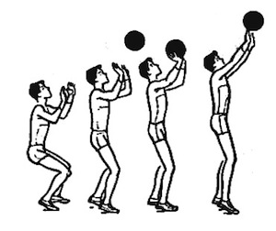
Рис. 1. Передача мяча двумя руками сверху
При передаче игрок плавно разгибает ноги, подает руки немного вперед-вверх навстречу мячу. Такое движение продолжается и при соприкосновении рук с мячом, но в этот момент пальцы под воздействием массы мяча отводятся назад, осуществляя мягкую остановку его полета уступающим движением (см. рис. 1). Завершается передача пружинистым движением пальцев и кистей, за счет которого мяч выталкивается в новом направлении.

